SISTEMAS

Esta fila debe estar de acuerdo al historial de revisiones
PLAN DE DIRECCION
DEL PROYECTO

GESTION ACADEMICA DE LA

Versión 0.01

Actualizado a
Marzo del 2014

HISTORIAL DE LAS REVISIONES

Ítem | Versión | Fecha | Autor | Descripción | Estado | Responsable de Revisión y/o Aprobación
1 | 0.01 | 28/03/2014 | Efrain Liñan | Versión inicial | En revisión | Victor Acuña

TABLA DE CONTENIDO

1. INTRODUCCIÓN 5
1.1. PROPÓSITO DEL PLAN 5
1.2. TERMINOS, ACRONIMOS Y DEFINICIONES 5
1.3. REFERENCIAS 6
2. RESUMEN EJECUTIVO 6
3. ANTECEDENTES 6
4. OBJETIVO DEL PROYECTO 7
4.1. OBJETIVO GENERAL 7
4.2. OBJETIVO ESPECIFICO 7
5. ALCANCE 7
5.1. DESCRIPCION DE LOS PROCESOS DE NEGOCIO 7
5.2. ALCANCE DEL PRODUCTO 7
5.3. ALCANCE DEL PROYECTO 8
5.4. FUERA DE ALCANCE 8
5.5. SUPUESTOS 9
5.6. RESTRICCIONES 9
5.7. ESTRUCTURA DETALLADA DE TRABAJO 10
5.7.1. ENTREGABLES DE GESTION 10
5.7.2. ENTREGABLES DE INGENIERIA 10
6. REQUERIMIENTOS DEL PROYECTO 11
6.1. REQUERIMIENTOS DE PERSONAL 11
6.2. REQUERIMIENTOS DE INFRAESTRUCTURA TECNOLÓGICA 11
6.2.1. REQUERIMIENTO DE SERVIDORES 11
6.2.1.1. REQUISITOS DE SOFTWARE 11
6.2.1.2. REQUISITOS DE HARDWARE 11
6.2.2. REQUERIMENTO DE CONECTIVIDAD 11
6.2.2.1. REDES Y COMUNICACIONES 11
6.2.3. REQUERIMIENTOS DE ESTACIONES DE TRABAJO 12
6.2.3.1. REQUISITOS DE SOFTWARE 12
6.2.3.2. REQUISITOS DE HARDWARE 12
6.3. INFRAESTRUCTURA Y MOBILIARIO 12
6.4. OTROS 12
7. ESTRATEGIA DE EJECUCION DEL PROYECTO 13
7.1. ETAPAS DEL PROYECTO 13
7.2. FASES E ITERACIONES DEL PROYECTO 14
7.2.1. FASE DE INCEPCION - ITERACION 1 14
7.2.2. FASE DE ELABORACION - ITERACION 1 15
7.2.3. FASE DE CONSTRUCCION - ITERACION 1 15
7.2.4. FASE DE TRANSICIÓN - ITERACION 1 16
7.3. HITOS DEL PROYECTO 17
7.4. ESTRATEGIA DE ACOPLAMIENTO 17
7.5. LISTA DE PROCESOS UTILIZADOS 17
8. ORGANIZACIÓN DEL PROYECTO 17
8.1. ORGANIGRAMA 17
8.2. ROLES Y RESPONSABILIDADES DE LAS AREAS USUARIAS 18
8.3. ROLES Y RESPONSABILIDADES DEL AREA DE SISTEMAS 18
8.4. ESTANDARES DEL ENTORNO DE TRABAJO 19
9. CRONOGRAMA DE ACTIVIDADES 20
10. ACTIVIDADES DE SOPORTE EN LA ADMINISTRACION DEL PROYECTO 20
10.1. GESTION DE RIESGOS 20
10.2. GESTION DE COMUNICACIONES 21
10.2.1. IDENTIFICACIÓN DE LOS GRUPOS DE INTERÉS 21
10.2.2. REUNIONES DE CONTROL Y COORDINACION 21
10.2.3. LINEAS DE COMUNICACIÓN 22
10.2.4. MATRIZ DE COMUNICACIONES 22
10.3. GESTION INTEGRADA DE PROYECTOS 23
10.3.1. INTERDEPENDENCIAS DIRECTAS E INDIRECTAS 23
10.3.2. INTERDEPENDENCIAS CON OTROS PROYECTOS Y/O PLANES 23
10.4. GESTION DE DATOS 23
10.5. GESTION DE LA CONFIGURACION 24
10.5.1. NOMENCLATURA 24
10.5.2. VERSIONAMIENTO 24
10.5.3. REVISIONES DE GESTIÓN DE LA CONFIGURACIÓN. 24
10.5.4. CARPETA COMPARTIDA DEL PROYECTO. 25
10.6. GESTION DE REQUERIMIENTOS 25
10.6.1. ORGANIZACIÓN PARA LA GESTIÓN DE REQUERIMIENTOS 25
10.6.2. CICLOS DE APROBACIÓN DE REQUERIMIENTOS 25
10.6.3. ARTEFACTOS DE REQUERIMIENTOS 26
10.6.3.1. GRANULARIDAD DE REQUERIMIENTOS 26
10.6.3.2. CODIFICACIÓN DE REQUERIMIENTOS 26
10.6.4. MANEJO DE CAMBIOS EN REQUERIMIENTOS 27
10.6.4.1. COMITÉ DE MANEJO DE CAMBIOS 27
10.6.4.2. PROCESO DE MANEJO DE CAMBIOS EN REQUERIMIENTOS 27
10.6.4.3. MANEJO DEL EFECTO DE LOS CAMBIOS 28
10.6.4.4. TIPIFICACIÓN DE LOS CAMBIOS 29
10.7. GESTION DE LA CALIDAD 29
10.7.1. CONTROL DE LA CALIDAD DEL PRODUCTO 29
10.7.2. ASEGURAMIENTO DE LA CALIDAD DEL PROCESO 29
10.8. GESTION DEL SEGUIMIENTO DEL PROYECTO 29
10.9. GESTION DEL CRONOGRAMA 30
10.10. GESTION DE LA CAPACITACION DEL PERSONAL DEL PROYECTO 30
10.11. ACEPTACION DE PRODUCTO 30
10.11.1. CRITERIOS PARA LA ACEPTACIÓN DEL PRODUCTO 30
10.11.2. ESTRATEGIA DE PRUEBAS 30
11. ANEXOS 30

INTRODUCCIÓN

La UPCI en el marco de la mejora continua dentro de su proyecto académico, viene estableciendo distintos actividades orientadas a mejorar los procesos de la institución, teniendo como uno de sus objetivos la mejora operativa y de gestión requeridas por diferentes áreas de la Universidad, entre ellas la realización de proyectos según su necesidad, en este contexto, el presente proyecto tiene como objetivo desarrollar e implementar un nuevo sistema de información académico de la Universidad, con el fin de gestionar apropiadamente las actividades académicas, permitiendo reducir tiempo y costo en la gestión administrativa en los procesos operativos que se realizan.

En el desarrollo del presente Proyecto se tomará como referencia el proceso de Gestión e Ingeniería, la cual define un marco para el desarrollo del software basado en un proceso iterativo e incremental, teniendo como marco de referencia CMMI y RUP.

PROPÓSITO DEL PLAN

El presente documento describe los lineamientos a seguir para el desarrollo e implementación de un sistema de información académico de la Universidad, a fin de gestionar apropiadamente y optimizar los procesos académicos de la Universidad.

TERMINOS, ACRONIMOS Y DEFINICIONES

Para un entendimiento común se muestra los términos utilizados en el Plan de Proyecto.

Término | Definición
Plan | Conjunto de actividades a desarrollar para la ejecución de un proyecto, en todas y cada una de sus etapas, durante su ciclo de vida.
WBS | Sigla de las palabras en inglés: “Work Breakdown Structure” con que se identifica a la Estructura de División del Trabajo de alto nivel, para estimar el alcance de un proyecto.
Requerimientos acordados | Son los requerimientos que han sido aprobados y autorizados, en lo que constituye el alcance del requerimiento.
Cambio en requerimiento | Cualquier modificación sobre los requerimientos acordados y nuevos requerimientos.
Aprobador de requerimientos | - Participa en la definición de la organización para gestionar los requerimientos.  - Revisa y proporciona observaciones a los requerimientos definidos por el analista y aprobados por los usuarios finales de la Universidad.
Usuarios de requerimientos | - Solicita cambios a los requerimientos acordados.  - Solicita nuevos requerimientos.  - Resuelve consultas acerca de los cambios en requerimientos que solicita.a
Aprobador de cambios a requerimientos | - Autoriza la presentación de una solicitud de cambio.  - Autoriza la solicitud de un cambio.

REFERENCIAS

A continuación se detallan las Referencias que consideramos necesarias en el Plan de Proyecto:
Referencias | Definición
Project Charter | Es el documento elaborado y aprobado por el área usuaria y área de sistemas. Este documento representa una visión general del proyecto.

RESUMEN EJECUTIVO

El proyecto “Sistema de Información Académico de la Universidad” permitirá optimizar en cada uno de los procesos de la Universidad direccionados en gestiona académica y tendrá por finalidad de gestionar apropiadamente las actividades. Generando reportes y/o estadísticos automatizada en tiempo real para su trámite optimo en las áreas involucradas.

El auditorio del presente Proyecto es el siguiente:
- Patrocinador del proyecto (Sponsor).
- Oficina de sistemas
- Oficina de rectorado
- Oficina de vice rector académico
- Oficina de decanatos
- Oficina de coordinación académica
- Oficina de ESPEL
- Oficina de modalidad virtual
- Oficina de postgrado
- Oficina de inmobiliarias
- Oficina de gerencia general
- Oficina de administración
- Oficina de ventas
- Oficina de cuentas corrientes
- Oficina de pagos
- Oficina de gestión humana
- Oficina de contabilidad
- Entre otros.
El presente Plan de Proyecto está organizado básicamente en tres secciones:
- La primera sección está orientada a definir el proyecto, describe los antecedentes, el objetivo y el alcance del proyecto.
- La segunda sección está orientada a establecer los requerimientos del proyecto y la estrategia de ejecución a seguir.
- La tercera sección muestra las características restantes del proyecto, como son: organización, cronograma y actividades de soporte, entre otros.

ANTECEDENTES

Actualmente todo el proceso de gestión académica esta soportado por el área de sistemas, y la tecnología de información del dicho gestión está desarrollado bajo la arquitectura cliente servidor, y no tiene un performance de escalabilidad que permite trabajar en tiempo real. Quiere decir, que todo sus procesos se encuentra centralizada en el local Talara, generando costo y tiempo para los usuarios de otros sedes y/o sucursales en trasladarse para realizar trámites como (Pagos, inscripción, entre otros). En este contexto, se ha priorizado la ejecución del presente proyecto con el fin de mejorar los procesos académicos de manera apropiada a fin de satisfacer las necesidades de los usuarios (Alumnos, Docentes, Administrativos, etc) de la Universidad.

OBJETIVO DEL PROYECTO

OBJETIVO GENERAL

Desarrollar e implementar un nuevo sistema de gestión académica con el fin de gestionar apropiadamente todas las actividades de cada uno de sus procesos académicos de la Universidad

OBJETIVO ESPECIFICO

El presente proyecto tiene como objetivo de optimizar los procesos de gestión académica de la UPCI, teniendo como principales funcionalidades requeridas:

- Mejorar la gestión de los procesos académicos de la Universidad
- Reducir tiempo y costo en cada uno de sus procesos académicos
- Permitirá mejorar el imagen institucional de la Universidad
- Integrar todo los procesos involucradas en gestión académica de la Universidad

ALCANCE

DESCRIPCION DE LOS PROCESOS DE NEGOCIO

En actualidad, el sistema de gestión académico de la Universidad es centralizado en el local de Talara, generando incomodidades para los usuarios (alumnos, docentes, entre otros), generando costo y tiempo de traslado para realizar algún trámite como (pagos, inscripción, etc.), además, de ser un sistema de escritorio no permite la escalabilidad para realizar algún proceso en tiempo real. Por lo tanto, la implementación del presente proyecto permitirá optimizar las actividades en cada uno de sus proceso de la Universidad, permitiendo genera reportes estadísticos consistente y en tiempo real, facilitando a la Alta Gerencia realizar toma de decisión apropiado y eficaz. En el gráfico Nº 1 del presente documento presentamos el modelo de las áreas involucradas en dicho proyecto de gestiona académico de la Universidad.

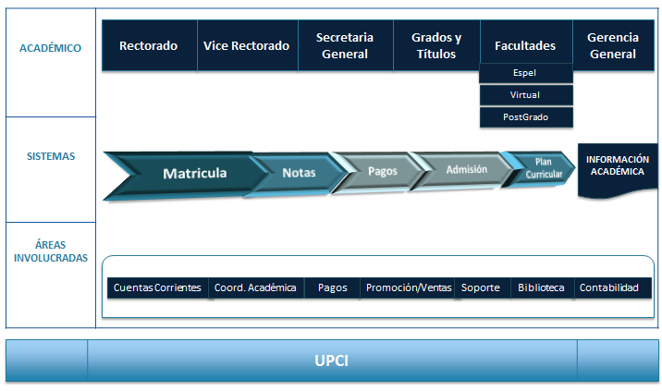
Grafico Nº 1: Modelo de las area interesadas

ALCANCE DEL PRODUCTO

El presente proyecto tendrá como alcance del producto, los siguientes:
- Creación de interfaces y/o módulos
- Creación de base de datos
- Creación de tablas
- Generación de reportes y consultas
- Migración de base de datos
- Entre otros a considerar
- Creación de manuales
Bajo este contexto, los procesos de negocio que sea han definido dentro del alcance del proyecto son:
- Creación de interfaces de:
  - Interfaz 1
  - Interfaz 2
  - Interfaz 3
  - Etc.

- Creación de Base de Datos
  - BDUPCI
- Creación de tablas
  - Tabla 1
  - Tabla 2
  - Tabla 3
  - Etc.
- Creación de reportes y/o consultas
  - Reporte 1
  - Reporte 2
  - Reporte 3
  - etc
- Creación de manuales
  - Sistema
  - Usuario
  - Administración
  - Técnico
  - Otros necesarios

ALCANCE DEL PROYECTO

El alcance del proyecto es desarrollar e implementar un nuevo sistema de gestión académica para a Universidad. Adicionalmente, el proceso de desarrollo del proyecto se basa en CMMI y RUP. De acuerdo a esto el proyecto contempla principalmente dos procesos:

- Proceso de Gestión, que abarca en:
  - Inicio y planificación.
  - Ejecución, Seguimiento y Control.
  - Cierre.
- Proceso de Ingeniería, conformado por:
  - Incepción.
  - Elaboración.
  - Construcción.
  - Transición.

Ambos procesos se realizan de forma paralela, entregando un conjunto de entregables en cada fase del proyecto.

FUERA DE ALCANCE

En la siguiente tabla se presenta los alcances que se encuentran fuera del alcance de los requerimientos y las observaciones respectivas.
NTREGABLES, PROCESOS, ÁREAS, PROCEDIMIENTOS, CARACTERÍSTICAS,
Fuera del Alcance | Observaciones
Integración con el sistema de planilla | El sistema no contemplara la integración con el sistema de planilla de la Universidad
Integración con el sistema de logística | El sistema no contemplara la integración con el sistema de logística de la Universidad
Creación de módulos del control de docentes | No se creara módulo de control de asistencia y estadía del docente
Creación de módulos para subir ni bajar materiales y sílabos de clase | El sistema no contempla el módulo de subir ni bajar materiales y sílabos de clase

SUPUESTOS

Los supuestos a considerar para el desarrollo del proyecto, se declaran en el siguiente cuadro:

N° | Supuestos
1 | Definición de las reglas de negocio que se requieren para ejecutar el proceso de gestión académico de la universidad.
2 | Definición del proceso de registro de: matrícula, notas, pagos, entre otros.
3 | Participación oportuna de los líderes usuarios a cargo de las definiciones y puesta en marcha.
4 | Disponibilidad de la infraestructura tecnológica necesaria para soportar la nueva solución a desarrollarse.
5 | Se utilizarán los estándares de programación y base datos durante el desarrollo del proyecto.
6 | Los procedimientos del nuevo proceso deben estar aprobados por usuarios finales y deben ser conocidos por todo los interesados del proyecto.
7 | Se está considerado monitoreo constante, posterior a la implementación.

RESTRICCIONES

Las restricciones a considerar para el desarrollo del proyecto, se declaran en el siguiente cuadro:

N° | Restricciones
1 | El alcance del proyecto estará basado en cada uno de los procesos de están académica de la universidad y de los interesados del Proyecto.
2 | No se recibirán requerimientos después de la implementación del proyecto.
3

ESTRUCTURA DETALLADA DE TRABAJO

Una Estructura Detallada de Trabajo es una agrupación de elementos del proyecto orientada a los entregables del mismo, que organiza y define el alcance completo del proyecto. Es importante mencionar que, trabajos que no estén en la WBS quedan fuera del alcance del proyecto.
En esta sección se definen los entregables de gestión del presente proyecto, los cuales se pueden apreciar en el siguiente gráfico.

ENTREGABLES DE GESTION

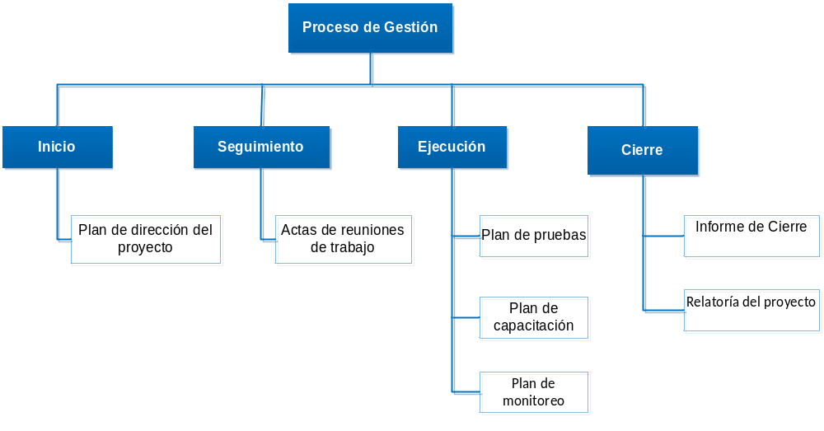
Gráfico N°2: WBS - Entregables de Gestión

ENTREGABLES DE INGENIERIA
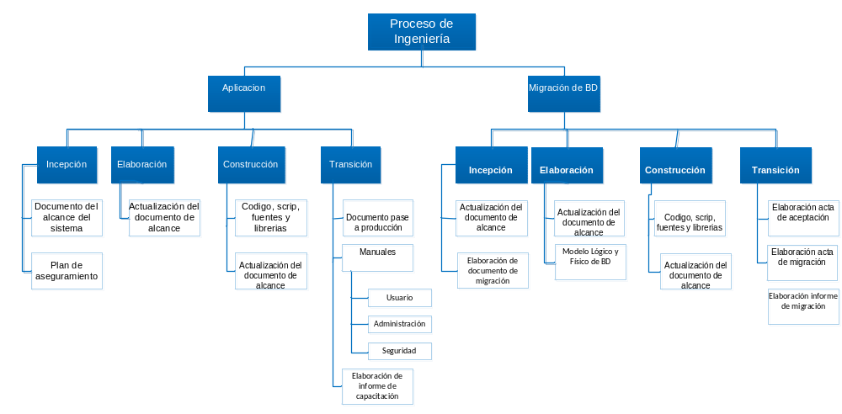
Gráfico N°3: WBS - Entregables de Ingeniería

REQUERIMIENTOS DEL PROYECTO

A continuación se detallan los requerimientos del Proyecto que son mínimos e indispensables para el desarrollo del mismo.

REQUERIMIENTOS DE PERSONAL

Los Requerimientos del Personal para el desarrollo del proyecto son los siguientes:

Nro. de Personas | Cargo / Rol | Fecha de Inicio Programada | Fecha de Fin Programada | % Participación
01 | Jefe de sistemas | 16/06/14 | 16/01/15 | 100%
01 | Analistas de Sistemas | 16/06/14 | 16/01/15 | 100%
02 | Analistas Programadores | 16/06/14 | 16/01/15 | 100%

Los porcentajes de asignación indicados son aproximados. La participación real requerida dependerá de la etapa en que se encuentre el proyecto y está reflejado en el cronograma.

REQUERIMIENTOS DE INFRAESTRUCTURA TECNOLÓGICA

Los elementos de hardware requeridos para la construcción del sistema serán los que se tengan asignados cada personal del área de sistemas.

REQUERIMIENTO DE SERVIDORES

No aplica, debido que la universidad cuenta con una plataforma de servidores tanto para aplicaciones y Base de Datos.

REQUISITOS DE SOFTWARE

No aplica, debido a que la Universidad cuenta con Software Licenciado y los programadores utilizaran software Libre.

REQUISITOS DE HARDWARE

No aplica, debido a que se utilizaran los equipos asignados a cada personal del área de sistemas.

REQUERIMENTO DE CONECTIVIDAD

REDES Y COMUNICACIONES

Los elementos de redes y comunicaciones requeridos para el presente proyecto son presentados en el anexo del documento de Alcances.

REQUERIMIENTOS DE ESTACIONES DE TRABAJO

Las estaciones de trabajo requeridas para la construcción del módulo de control de docentes serán las que se tengan asignadas a cada usuario comprometida a desarrollar el proyecto.

REQUISITOS DE SOFTWARE

En el cuadro siguiente se presenta de manera detallada los requisitos de Software que se requiere para el presente proyecto:

N° | Descripción | Área de Sistemas
1 | MS Office | X
2 | MS Project | X
3 | Vizaging | X
4 | PHP | X
5 | Motor de Base de Datos SQL 2012 | X
6 | Rational Ross y/o Architec | X

REQUISITOS DE HARDWARE

Mínimo | DYM2011 | Comentario
Procesador Intel Core i5 | Procesador Intel Core i5 | Igual a lo requerido en las bases.
Memoria 4GB | Memoria 4 GB | Igual a lo requerido en las bases.
Disco duro 500 GB | Disco duro 500 GB | Superior al mínimo.

INFRAESTRUCTURA Y MOBILIARIO

Los elementos de infraestructura y mobiliario requeridos para el desarrollo del presente proyecto serán los que se tengan definidos y asignados en el área de sistemas de la universidad

OTROS

Para el desarrollo del presente proyecto se activos de TI y materiales de escritorio como son:
Ítem | Descripción | Cantidad | Fecha en que se requiere
1 | Configuración de la Impresora | 1 Unidad
2 | Papel Bond | 1 Millar

ESTRATEGIA DE EJECUCION DEL PROYECTO

El proceso de desarrollo del proyecto se encuentra enmarcado dentro del marco de mejora continua de la universidad, basado en CMMI y metodología RUP. De acuerdo a esto, el proyecto contempla principalmente dos procesos:
Procesos de Gestión, conformado por:
- Inicio y Planificación
- Ejecución y Control
- Cierre
Procesos de Ingeniería, conformado por:
- Incepción
- Elaboración
- Construcción
- Transición

Cada fase de Ingeniería se divide en iteraciones y cada iteración se concluye con hitos de control claramente definidos.
Ambos procesos se realizan de forma paralela, generando un conjunto de entregables para el cliente, en cada fase del proyecto.
La cantidad de iteraciones planificadas para este proyecto se indica en la sección 7.2.

ETAPAS DEL PROYECTO

En el proyecto se tiene contemplado realizar lo detallado en el alcance en una única etapa, de acuerdo a los hitos establecidos para el proyecto. En el siguiente detalle se presentan los hitos del proyecto.
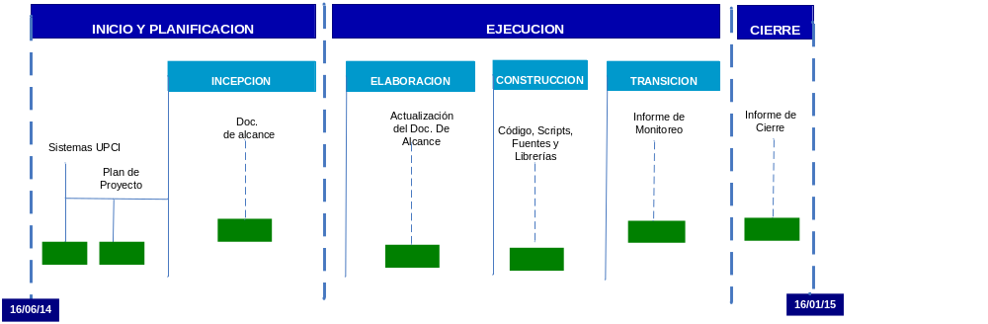
Gráfico Nº3: Hitos del primer requerimiento

FASES E ITERACIONES DEL PROYECTO

Se muestra a continuación un breve resumen de las fases contempladas.
Fase | Número de Iteración | Resumen
Incepción | 1 | Se realiza la revisión del proceso de negocio proporcionado por los interesados. Se identifican los requerimientos de usuario y de sistemas en base a lo cual se establece el alcance del proyecto.
Elaboración | 1 | Considera el análisis detallado para el desarrollo del módulo de control de docente, que permita generar reporte a detalle de las actividades que viene a desarrollar a la Universidad
Construcción | 1 | Contempla la implementación y prueba del desarrollo del sistema de gestión académica de la universidad.
Transición | 1 | Considera las pruebas de aceptación en ambiente de implementación y producción.

FASE DE INCEPCION - ITERACION 1

Términos | Definición
Tipo de Iteración | Incepción
Objetivo | - Concebir el plan general del proyecto y lograr la aprobación por parte de las áreas interesadas a la información.  - Identificación de las necesidades de los usuarios.
Pre-condición | 1 | Se debe tener el plan de proyecto aprobado por los usuarios interesados.
Supuestos | 1 | En el proceso de control de los docentes deben estar definidos al inicio de la Incepción.
Supuestos | 2 | Conocimiento del proceso de control de los docentes por parte de los usuarios involucrados.
Restricciones | 1 | No se ha identificado restricciones durante fase de elaboración de propuesta, se actualizara en las siguientes fases.
Casos de uso | 1 | No se define.
Principales actividades | 1 | - Identificar las necesidades principales de los stakeholders.  - Definir detalladamente el alcance del proyecto a través del entendimiento de los requerimientos funcionales y no funcionales  - Identificar riesgos potenciales en el proyecto.
Hitos | Ítem | Entregable | Fecha Envío
Hitos | 1 | Documento de Alcance | 03/04/14

FASE DE ELABORACION - ITERACION 1

Términos | Definición
Tipo de Iteración | Elaboración
Objetivo | - Concebir el plan del proyecto y lograr la aprobación por parte de las áreas interesadas.  - Identificación de los requerimientos del Usuario.
Pre-condición | 1 | Es necesario tener aprobado el plan de proyecto de la fase de Incepción.
Supuestos | 1 | No se define.
Restricciones | 1 | - Fuera de Alcance: El Análisis y Diseño del Módulo de control de docentes. No se mostrará información de otros módulos del sistema de intranet.  - No permitirá generar reportes de control de docentes
Casos de Uso | 1 | Loguerar al sistema
Casos de Uso | 2 | Seleccionar actividades
Casos de Uso | 3 | Registrar actividades
Casos de Uso | 4 | Validar información
Principales actividades | 1 | - Preparar y probar el ambiente de desarrollo para la fase de construcción. Se instalará y configurará la base de datos, el servidor de aplicaciones y las estaciones de desarrollo  - Se procederá a crear los componentes genéricos a ser considerados para el desarrollo del módulo de control de docente
Hitos | Ítem | Entregable | Fecha Envío
Hitos | 1 | Actualización del documento de alcance

FASE DE CONSTRUCCION - ITERACION 1

Términos | Definición
Tipo de Iteración | Construcción
Objetivo | - Realizar pruebas del proyecto que cumpla con los requerimientos  - Desarrollar el análisis de los casos de uso  - Construir el módulo de control de docente
Pre-condición | 1 | - Aprobación de los entregables en la etapa de Elaboración.
Pre-condición | 2 | - Alineamiento de las bases de datos de desarrollo y implementación
Supuestos | 1 | - No se define
Restricciones | 1 | No se define
Casos de Uso | 1 | Loguear al sistema
Casos de Uso | 2 | Seleccionar actividades
Casos de Uso | 3 | Registrar actividades
Casos de Uso | 4 | Validar información
Principales actividades | 1 | - Realizar pruebas.  - Pruebas internas.  - Ejercicios de pruebas con usuario.
Hitos | Ítem | Entregable | Fecha Envío
Hitos | 1 | - Código, Scripts, Fuentes y Librerías | 15/04/14

FASE DE TRANSICIÓN - ITERACION 1

Términos | Definición
Tipo de Iteración | Transición
Objetivo | - Revisar la calidad de los resultados del desarrollo del modelo de control de docentes
Pre-condición | 1 | - Aprobación de los entregables en la fase de Construcción.
Supuestos | 1 | - No identificados en esta fase.
Restricciones | 1 | El área de infraestructura y soporte deben estar alineados para la realización de las pruebas.
Principales actividades | 1 | Pruebas en los pisos de la universidad  Puesta en marcha
Hitos | Ítem | Entregable | Fecha Envío
Hitos | 1 | Informe de monitoreo | 06/05/14

HITOS DEL PROYECTO

Requerimiento 1 - Hitos del Proyecto

N° | Proceso | Hito | Fecha
1 | Gestión | Recibir requerimiento | 02/04/14
2 | Gestión | Plan de Dirección del Proyecto | 11/04/14
3 | Incepcion | Documento de Alcance | 15/04/14
4 | Elaboración | Actualización del Documento de Alcance | 11/04/14
5 | Construcción | Códigos, Scripts, Fuentes y Librerías | 15/04/14
6 | Transición | Informe de Monitore | 06/04/14

ESTRATEGIA DE ACOPLAMIENTO

No aplica

LISTA DE PROCESOS UTILIZADOS

No se aplica

ORGANIZACIÓN DEL PROYECTO

ORGANIGRAMA

Se muestra a continuación el organigrama del presente proyecto:
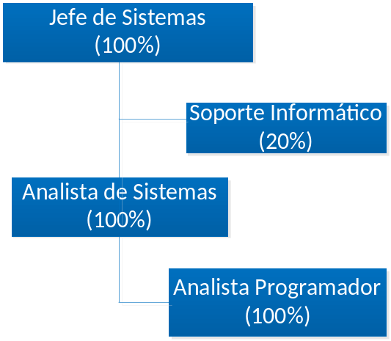
Gráfico Nº4: Organigrama del Equipo del Proyecto

Considerando que para la adecuada ejecución del proyecto se considerará la conformación de un comité integrado por área de sistemas, el cual estará conformado de la siguiente manera:
- Jefe de sistemas
- Analista de sistemas
- Analistas programador
- Soporte informático

ROLES Y RESPONSABILIDADES DE LAS AREAS USUARIAS

    - RESPONSABILIDAD DE LAS AREAS USUARIAS

Ítem | Responsabilidad
1 | Proporcionar todas las facilidades para el levantamiento de información y para el desarrollo del proyecto
2 | Dar soporte durante las pruebas de aceptación y puesta en marcha.
3 | Revisar y aprobar documentación técnica presentada por área de sistemas

    - ROLES Y FUNCIONES DE LAS AREAS USUARIAS

Cargo / Rol | Funciones | Nombre
Área usuaria | - Aprobar el Plan de proyecto  - Proveer requerimientos.  - Aprobar y autorizar requerimientos.  - Revisar y Aprobar los entregables del Proyecto en la parte funcional  - Formular cambios en los requerimientos.  - Probar el producto. | - RRHH  - Coordinación académica  - Sistemas

ROLES Y RESPONSABILIDADES DEL AREA DE SISTEMAS

    - RESPONSABILIDAD DEL AREA DE SISTEMAS

Ítem | Responsabilidad
1 | Ejecución del producto.
2 | Dar soporte durante las pruebas de aceptación y en producción.
3 | Tomar las medidas preventivas y correctivas necesarias, para corregir los riesgos, problemas que hubiese en el Proyecto.
4 | Discernir las discrepancias y dudas que surjan durante el desarrollo del proyecto e informar su decisión al equipo de trabajo, previa información activa a la alta gerencia.

    - ROLES Y FUNCIONES DEL AREA DE SISTEMAS

Cargo / Rol | Funciones | Nombre
Jefe de Proyectos Especiales | - Supervisar en forma directa la ejecución de Plan detallado del Proyecto.  - Asignar los recursos al proyecto.  - Controlar que el Proyecto se lleve a cabo en los plazos previstos y con la calidad adecuada (que cumpla todas las revisiones internas y externas de calidad).  - Revisar y aprobar el Plan de Proyecto.  - Dirigir el comité de analistas de proyectos especiales.  - Identificar problemas, riesgos y tomar acciones de forma preventiva.  - Informar el avance de los proyectos a la alta gerencia. | Victor Acuña
Analista  de Sistemas | - Identificar, diseñar, implementar y dar soporte a los procesos y/o procedimientos que requieren automatizarse o mejorarse.  - Administrar y controlar los recursos que se le asignen para el cumplimiento de sus labores.  - Verifica que los resultados de los requerimientos sean conformes de vista al cliente.  - Responsable de la elaboración detallada de los casos de uso. | Efrain Liñan
Analista Programador | - Participar en el diseño técnico del sistema.  - Efectuar la programación cumpliendo con los estándares.  - Elaborar la documentación técnica del sistema.  - Participar en la definición del Documento Prototipo del sistema. | Samuel Rodríguez

ESTANDARES DEL ENTORNO DE TRABAJO

Para el presente proyecto se harán uso de los estándares de Diseño y Programación PHP ya que se trabajará bajo ese lenguaje de programación.

CRONOGRAMA DE ACTIVIDADES

En el siguiente gráfico se presenta el cronograma de actividades del proyecto, donde se puede esquematizar las actividades de manera detallada.
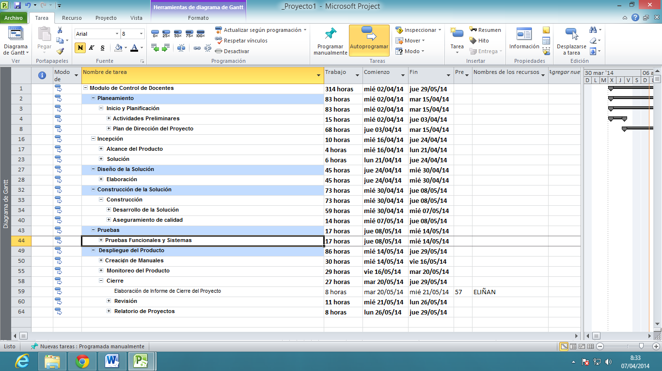
Gráfico N°5: Cronograma general de actividades

ACTIVIDADES DE SOPORTE EN LA ADMINISTRACION DEL PROYECTO

GESTION DE RIESGOS

En esta capitulo se describen los riesgos que se han identificado inicialmente para la ejecución del proyecto, y que deberán ser monitoreados a través de las actividades de desarrollo del mismo.

# | Riesgo | Impacto | Acción | Estrategia
 | Reprogramación de actividades y cronogramas por las nuevas consideraciones del proyecto. | Medio | Transferir  Mitigar | Coordinar con área usuaria el manejo de cambio al surgir la necesidad de contemplar esta fuente en el proyecto.
 | Cambio en estándares. | Medio | Evitar | Coordinar con anticipación los estándares a emplear.
 | Poca disponibilidad de las áreas usuarias. De existir algún inconveniente con estos ambientes, se impactaría desde la etapa de pruebas en adelante. | Alto | Transferir | Informar con anticipación al área usuaria sobre los requerimientos y fechas requeridas en cuanto a los ambientes de puesta en marcha.
 | Participación insuficiente de las áreas usuarios de la universidad. | Alto | Evitar  Mitigar | Las reuniones serán coordinadas con anticipación.

GESTION DE COMUNICACIONES

En esta sección se indican las referencias necesarias para realizar una adecuada Gestión de Comunicaciones en el Proyecto.

IDENTIFICACIÓN DE LOS GRUPOS DE INTERÉS

En la siguiente tabla presentamos los grupos de interés del proyecto

Clasificación | Rol | Nombre | Correo Electrónico
Áreas usuarios | Gestión Humana
Áreas usuarios | Coordinación
Áreas usuarios | Contabilidad
Sistemas | Jefe de sistemas | Victor | vacuna@upci.edu.pe
Sistemas | Analista de Sistemas | Efrain | elinan@upci.edu.pe
Sistemas | Programador | Samuel | srodriguez@upci.edu.pe

REUNIONES DE CONTROL Y COORDINACION

A continuación, las reuniones definidas para la comunicación externa:

Reunión | Propósito | Asistentes | Frecuencia
Comité de sistemas | Se realiza el seguimiento detallado de las actividades del proyecto, riesgos, problemas, pendientes, y reportará al comité operativo del servicio. | - Jefe de sistemas  - Analista de Sistemas  - Analista Programador | Quincenal o según coordinación del área

LINEAS DE COMUNICACIÓN

Los medios formales de comunicación establecidos para el proyecto son los siguientes:

- Agenda de Reunión.
- Cronograma de Avance del Proyecto.
- Correo Electrónico.
- Actas de Reunión de Trabajo.

Adicionalmente se considerarán los siguientes medios para la comunicación y/o entrega de documentos:

DOCUMENTOS

A continuación, los documentos definidos para la comunicación externa:

Autor | Documento | Propósito | Auditorio | Frecuencia
Jefe de Sistemas | Cartas | Informar sobre el avance, logros, riesgos y demás | Contrapartes definidas | Según lo requiera
Analista de Sistemas | Actas de Reunión de Trabajo | Las reuniones serán documentadas a través de Actas de Reunión. | Contrapartes definidas | Semanal
UPCI | Correo Electrónico | Una parte de la comunicación formal al interior del proyecto se hará a través de correo electrónico corporativo de la universidad. | Contrapartes definidas | -
Analista de Sistemas | Cronograma de Avances | Es un cronograma de actividades con fechas programadas y fechas de ejecución que permite controlar el avance diario de actividades. Será actualizado y presentado por área de sistemas y áreas usuarias del proyecto. | Contrapartes definidas | Semanal o según coordinado con la contraparte

MATRIZ DE COMUNICACIONES

Para una apropiada comunicación en el desarrollo del proyecto se presenta el matriz de comunicaciones, considerando en ello flujos de información permanentes, en él se puede apreciar los generadores de la información y los receptores, también se establece el medio y/o formato en el cual se entrega la información.
Se muestra a continuación la matriz de comunicaciones del Proyecto para temas de gestión:
Flujos de Información  Parte interesada | Presentar requerimiento | Plan de Dirección de Proyecto (Incluye cronograma) | Acta de Reuniones de Trabajo | Acta de Comité de Sistemas | Informe de Cierre del Proyecto | Acta de Cierre del Proyecto
Gerencia de la Universidad | A |  |  |  |  | A
Áreas usuarias | A | R | A | A | A | A
Jefe de Sistemas |  | A |  | A | R | R
Analista de Sistemas |  | E | E | E | E | E
Programador |  | R |  |  | E | E

Leyenda:

E | Quien crea el Documento (Genera el documento)
R | Revisor del Documento (No emite aprobación, pero puede emitir opinión al respecto)
A | Aprobador del Documento (Emite su aprobación formal para la aceptación del documento)
I | Información (Se remite con fines informativos)

GESTION INTEGRADA DE PROYECTOS

Las relaciones e integración del presente proyecto, con los involucrados relevantes tanto a nivel de personas, áreas, proyectos y/o planes, se definen a continuación.

INTERDEPENDENCIAS DIRECTAS E INDIRECTAS

No se ha identificado interdependencias.

INTERDEPENDENCIAS CON OTROS PROYECTOS Y/O PLANES

No se ha identificado interdependencias.

GESTION DE DATOS

El área de sistemas de la universidad se encargara en almacenar y custodiar toda la documentación y código fuente que se genere como parte del proyecto en su repositorio interno de trabajo.

GESTION DE LA CONFIGURACION

La Gestión de la Configuración establece las actividades y documentación base a utilizarse durante la ejecución del proyecto, detallando los formatos, nomenclatura, versionamiento, ubicación de los entregables a generarse en el proyecto.

NOMENCLATURA

Nomenclatura del Sistema

Nº | Sigla de Sistema | Descripción de Sistema | Prefijo
1 | Módulo de control | Módulo de control de docentes | MC

UPCI
Dónde:
[MC]: Modulo de Control – Siglas del Sistema
[V]: Versión del Documento, un entero y un decimal

Nomenclatura de las Actas de Reunión
Dónde:
ART: Acta de Reunión de Trabajo

VERSIONAMIENTO

Los documentos cuentan con una nomenclatura de versionamiento, el mismo que se encuentra internamente en el documento, en la sección de “Historial de Revisiones” tal como se muestra en el siguiente cuadro:
Ítem | Versión | Fecha | Autor | Descripción | Estado | Responsable de Revisión y/o Aprobación

La versión de inicio será 0.1, las modificaciones o revisiones se versionarán como 0.2, 0.3, 0.4, etc. y la versión aprobada con la cual se tiene una versión de publicación oficial se denotará como 1.0 ó el entero siguiente que corresponda, si luego se requieren hacer modificaciones las versiones se denotarán como 1.1, 1.2, hasta que se tenga nuevamente la versión aprobada y oficial para publicarse, la cual se denotará como 2.0 ó el número entero que corresponda.

REVISIONES DE GESTIÓN DE LA CONFIGURACIÓN.

Dentro de la ejecución del proyecto se han establecido revisiones de gestión de la configuración por parte del Jefe de Sistemas, con el objetivo de verificar si se está cumpliendo con el procedimiento establecido. Las revisiones se realizarán al final de cada iteración del proyecto.

CARPETA COMPARTIDA DEL PROYECTO.

La ruta de la carpeta compartida para almacenar la documentación del proyecto, será designado por el Jede de Sistemas de la Universidad.

GESTION DE REQUERIMIENTOS

En esta sección se indica el procedimiento para obtener, entender, acordar y manejar los cambios en los requerimientos en el proyecto.

ORGANIZACIÓN PARA LA GESTIÓN DE REQUERIMIENTOS

Rol | Nombre | Cargo | Contacto
Proveedor de requerimientos |  | Alta Gerencia
Proveedor de requerimientos |  | Gestión Humana
Proveedor de requerimientos |  | Contabilidad
Proveedor de requerimientos |  | Áreas académicas

CICLOS DE APROBACIÓN DE REQUERIMIENTOS

En esta sección se describen los ciclos de aprobación que tendrá el proyecto. Existirán 2 niveles de aprobación:

Primer nivel: Canal autorizado para proveer requerimientos y Analista de Sistemas
A este nivel se aprueba la definición de los requerimientos realizado por el Analista de Sistemas en base a lo obtenido desde los usuarios autorizados en este plan para proveer los requerimientos. A este nivel se aprueban los requerimientos a nivel individual.

Segundo nivel: Canal formal para autorizar requerimientos y Analista de Sistemas.
Cuando los requerimientos han sido aprobados de manera individual, se prepara el documento final para autorización los requerimientos, este será el entregable de la etapa de requerimientos del proyecto, contiene los requerimientos del usuario y los requerimientos de sistemas (funcionales y no funcionales), reunidos en un solo documento que llevará el nombre de Documento de Alcance del Producto. Cuando este documento es autorizado culmina la etapa de requerimientos de desarrollo o la iteración y se procede con las siguientes etapas, contando con un conjunto acordado de requerimientos.

Actividades, responsables y tiempos
Se tendrá reuniones donde se expondrán las necesidades y se tomará nota de todas las observaciones en un acta o ayuda de memoria para luego ser aplicadas a los requerimientos. Estas actividades, sus responsables y la duración acordada figurarán en el cronograma detallado del proyecto o iteración.

ARTEFACTOS DE REQUERIMIENTOS

GRANULARIDAD DE REQUERIMIENTOS

Granularidad | Mnemónico | Descripción
Requerimientos de usuario | RUSU | Estos reflejan las necesidades de los usuarios.
Requerimientos de sistema | RSIS | Estos son un refinamiento de los requerimientos de usuario y están expresados usando términos de desarrollo de software. Puede incluir requerimientos no funcionales que son requerimientos adicionales que no representan una funcionalidad que deba ser construida en el producto del proyecto, pero que pueden afectar el desarrollo. Por ejemplo: Requerimientos de performance y requerimientos de mantenibilidad.

CODIFICACIÓN DE REQUERIMIENTOS

Cada tipo de requerimiento se codificará en la Lista Maestra de Requerimientos del proyecto de manera correlativa es decir:

Cada tipo de requerimiento se codificará en la Lista Maestra de Requerimientos de manera correlativa es decir:

- Para los Requerimientos de Usuario:
  - Sintaxis: RUSUXXX.
    - Donde RUSU significa “Requerimiento de Usuario”
    - Donde “XXX” es un numero secuencial que va desde el “001” hasta que se “999”.

- Para los Requerimientos de Sistema:
  - Sintaxis: RSISXXX.
    - Donde RSIS significa “Requerimiento de Sistema”
    - Donde “XXX” es un numero secuencial que va desde el “001” hasta que se “999”.

MANEJO DE CAMBIOS EN REQUERIMIENTOS

COMITÉ DE MANEJO DE CAMBIOS

Este comité está conformado por las personas que tienen las funciones de autorizar o rechazar el estudio de impacto de las solicitudes de cambio en los requerimientos, así como también autorizar o rechazar la incorporación de cambios en requerimientos al alcance del proyecto.

Los encargados de estas funciones varían según el impacto del cambio en los requerimientos. Esto se indica en las siguientes secciones.

Rol | Responsabilidad | Nombre | Cargo
Aprobador de cambios a requerimientos | - Autoriza la presentación de una solicitud de cambio.  - Autoriza la solicitud de un cambio
Proveedor de cambios a requerimientos | - Solicita cambios a los requerimientos acordados.  - Solicita nuevos requerimientos sobre aquellos que están en curso.  - Resuelve consultas acerca de los cambios en requerimientos que solicita.

PROCESO DE MANEJO DE CAMBIOS EN REQUERIMIENTOS

El proceso para el manejo de cambios a los requerimientos está basado completamente en el proceso de gestión de requerimientos para desarrollo”, el cual corresponde al procedimiento proporcionado por la área usuaria.

Sub Proceso Manejar Cambios en los Requerimientos
 | Áreas usuarias | Jefe de área sistemas | Analista de sistemas | Programador
 | ¿Cambio Aprobado?  Si  No  Revisar el análisis del impacto | Inicio  Recibir solicitud del cambio  Realizar análisis del impacto  Formalizar el cambio | Fin
Gráfico N°6: Proceso de manejo de cambios en requerimientos

MANEJO DEL EFECTO DE LOS CAMBIOS

Los cambios en los requerimientos o la solicitud de nuevos requerimientos se pueden realizar en cualquier fase del proyecto.

El Analista de Sistemas presenta el estudio del impacto del cambio al Aprobador de Cambios a Requerimientos, este decidirá la incorporación de los cambios en requerimientos en el alcance del proyecto. Si los cambios son aceptados se firma un acta genérica que refrenda la conformidad de ambas partes y se procede a incorporar los cambios solicitados.

TIPIFICACIÓN DE LOS CAMBIOS

- Cambio menor
El cambio solicitado se encuentra enmarcado en el alcance del proyecto y en términos de costo y tiempo, el impacto no significa más del 10% de desviación en relación al Tiempo y/o Costo total de ejecución del proyecto establecido en el cronograma base (línea base de tiempo y costo).

- Cambio mayor
El cambio implica un aumento o reducción en el costo, pudiendo este encontrarse o no enmarcado dentro del alcance del proyecto. Si bien puede aparecer como un cambio de alcance el cambio debe estar alineado con los objetivos establecidos para el proyecto según el alcance del requerimiento. En términos porcentuales, el impacto no debe significar más del 20% de desviación en relación al tiempo y/o costo total de ejecución del proyecto establecido en las líneas base.

GESTION DE LA CALIDAD

CONTROL DE LA CALIDAD DEL PRODUCTO
Las principales tareas del aseguramiento del producto son:
- Se debe asegurar, antes de la entrega de los productos software, que se han satisfecho completamente los requerimientos establecidos dentro del alcance del proyecto.

ASEGURAMIENTO DE LA CALIDAD DEL PROCESO

Las principales tareas del aseguramiento del proceso son:
- Se debe asegurar que el proceso del ciclo de vida del software se cumpla de acuerdo a los procedimientos, procesos y contratos a los cuales están adheridos.
- Se debe identificar la aplicación de buenas prácticas internas de ingeniería de software (construcción, pruebas).
- Se debe asegurar que las mediciones del proceso, producto están de acuerdo a las normas y procedimientos establecidos en la organización.

GESTION DEL SEGUIMIENTO DEL PROYECTO

El seguimiento de la ejecución del proyecto se realiza bajo un esquema de reuniones. Los riesgos, métricas, problemas y en general cualquier tema que los integrantes del equipo de proyecto definan como relevante, son revisados en las reuniones de comités internos (del equipo del proyecto) y comité de analistas (a nivel de proyectos especiales).
En el comité de sistemas se monitorean los ítems relevantes del proyecto para realizar un seguimiento. También se realizan seguimiento a los riesgos que se convirtieron en problemas.

GESTION DEL CRONOGRAMA

Como parte de la gestión de cronograma se ha establecido la actualización semanal del mismo en el repositorio compartido del proyecto. El acceso a este cronograma estará disponible para todo el equipo del proyecto, a fin de realizar el seguimiento de las actividades.

GESTION DE LA CAPACITACION DEL PERSONAL DEL PROYECTO

No se ha previsto una capacitación al personal del proyecto, la universidad tiene contempladas como parte de su política de incorporación de personal.

ACEPTACION DE PRODUCTO

CRITERIOS PARA LA ACEPTACIÓN DEL PRODUCTO

El producto, se encuentra definido en el proyecto por los Requerimientos de Sistema que contiene y estándares que debe cumplir.
Dentro de las actividades del proyecto se encuentra la aceptación del producto por parte de las áreas usuarias, con el objetivo de comprobar que el producto software pueda calificarse como adecuado y aceptable por el usuario final antes de su puesta en marcha.
Se dará por aceptado el producto una vez que los usuarios hayan aprobado las pruebas funcionales, técnicas y demás que se definan como parte de las pruebas de aceptación por las áreas interesadas.
El detalle de las pruebas a realizar se plasmará en el documento Plan de Pruebas durante la fase de Construcción.

ESTRATEGIA DE PRUEBAS

Durante las pruebas internas del Módulo se invitará a los usuarios a participar de tal forma que puedan validar en forma temprana la funcionalidad final de la solución, a raíz de lo cual se podrán realizar correcciones para cumplir con el alcance aprobado.
Posteriormente se realizará la puesta en marcha en los 6 pisos de la universidad del local talara, el cual debe cumplir con los requisitos de hardware y software que se definan para el sistema.
Las pruebas de Aceptación a realizar en área de sistemas incluyen varios tipos de pruebas: Funcionales, Sistemas, Seguridad, Esfuerzo y Conectividad.
Una vez realizadas y aprobadas todas las pruebas se dará por aceptado el producto software y se realizará el pase a producción, materializado a través de un documento de aceptación del producto.

ANEXOS
No aplica

